АДМИНИСТРАЦИЯ ПЕРВОМАЙСКОГО РАЙОНА АЛТАЙСКОГО КРАЯ

ПОСТАНОВЛЕНИЕ

20.03.2020 | № |  |  | 312
г. Новоалтайск
О введении режима повышенной готовности
В связи с прогнозом Алтайского ЦГМС - филиала ФГБУ «Западно-Сибирское УГМС» в Алтайском крае днём 22 марта и ночью 23 марта ожидается усиление ветра 15-20 м/с, местами порывы 25-27 м/с, осадки в виде дождя, переходящего в мокрый снег, снег, местами сильные осадки, метели, гололёдные явления (гололёд, налипание мокрого снега). На дорогах сильная гололедица. 23 марта похолодание, на основании Федерального закона от 21.12.1994 № 68-ФЗ «О защите населения и территории от чрезвычайных ситуаций природного и техногенного характера» п о с т а н о в л я ю:
1. С 08:00 часов 21.03.2020 по 08:00 часов 24.03.2020 ввести на территории Первомайского района режим повышенной готовности.
2. Рекомендовать главам сельсоветов провести мероприятия по предотвращению возникновения чрезвычайных ситуаций на территории сельсовета и принятия необходимых мер реагирования при возникновении чрезвычайных ситуаций.
3. Назначить ответственными за осуществление мероприятий по предупреждению чрезвычайных ситуаций:
Казанцева В. М. - начальника отдела по делам ГО и ЧС администрации района;
Бочарина М. А.– начальника АО сетевой компании «Алтайкрайэнерго» филиала Новоалтайские МЭС (по согласованию);
Ганжа А. С.– начальника Первомайского РЭС филиала ПАО «МРСК Сибири» - «Алтайэнерго» (по согласованию);
Бочарникова М.М. – начальника ОМВД России по Первомайскому району (по согласованию);
Бубнову Ж. В. – главного врача КГБУЗ «Первомайская ЦРБ им. А.Ф. Воробьева» (по согласованию);
Горчакова В. С. – начальника 29 ПЧ ФГКУ «3 пожарно спасательный отряд ФПС ГПС ГУМЧС России по Алтайскому краю» (по согласованию);
Никулина А. А. – заместителя главы администрации района по архитектуре, строительству, жилищно - коммунальному и газовому хозяйству;
Сивца С.А. – начальника ГУП ДХАК «Северо-Восточное ДСУ (по согласованию);
Ткаченко В.В. – начальника Новоалтайского участка АО «Газпром газораспределение Барнаул» (по согласованию).
4. Настоящее постановление разместить на официальном интернет-сайте администрации района www.perv-alt.ru.
5. Контроль за исполнением настоящего постановления оставляю за собой.
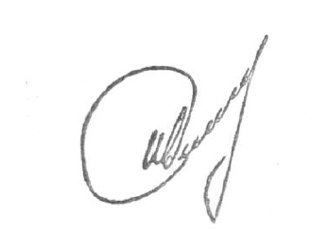

Глава района А.Е. Иванов
Казанцев В.М.
2 23 36

